附件三
研究生趣味点球大战规则及相关事项

一、比赛时间、地点、活动对象
比赛时间：2024年4月21日（星期天，暂定）
比赛地点：花江校区足球场
活动对象：桂林电子科技大学全体在校研究生

二、比赛项目及竞赛规则
各参赛队伍在赛前需抽签决定比赛次序，持一卡通检录后不允许更换队员。每支队伍中的五人依次进行以下两个项目的比赛，从第一个项目“天旋地转”裁判示意吹哨即为计时开始，到第二个项目“决胜九宫格”击球结束则计时停止。各参赛队伍的五名选手分别用时之和即为团队总用时，五名选手在两项竞赛所获积分之和即为团队总积分。

（一）项目一：天旋地转
1.预计时间：50分钟。
2.参赛人员：每支队伍5名选手（3男2女）依次完成射门。
3.积分：每射入一球团队积1分，击中横梁、立柱弹出不得分。
4.比赛方法及规则：比赛采用标准五人制足球场。裁判吹哨开始计时，参赛队员双手抱头弯腰原地旋转10圈后，立即依次连续将面前3个足球踢入球门，每进一球积一分，所得积分累加，足球摆放位置如图1所示。
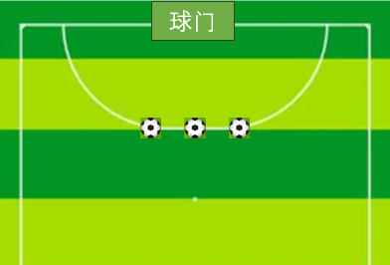
图1 第一轮摆放位置
6.违例及罚则：
（1）在裁判未示意吹哨开始旋转。首次警告示意，第二次取消比赛资格。
（2）旋转结束5秒内未立即踢出第一个球，或每次射门间隔时间超过5秒。首次警告并重新旋转10圈，第二次取消比赛资格。

（二）项目二：决胜九宫格
1.预计时间：50分钟。
2.参赛人员：每支队伍5名选手（3男2女）依次完成射门。
3.积分：球射入门框不同范围积不同分，中横梁、立柱弹出不得分。
4.比赛方法及规则：比赛采用标准五人制足球场。比赛开始时将足球摆放在点球点位置，参赛选手完成“天旋地转”后跑到对向球门前射门并计分，每个选手1次机会，所得积分累加，九宫格示意图如图3所示，参赛选手击球时停止计时。
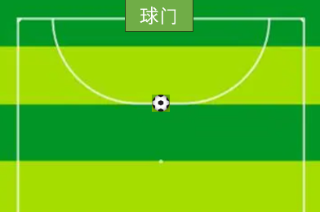
图2 第二轮摆放位置
9分 | 7分 | 8分
6分 | 4分 | 5分
3分 | 2分 | 1分

图3 “九宫格”球门积分示意
6.违例及罚则：
（1）足球未击中门框范围内，击中横梁、立柱弹出。判此球失效，不得再次击球。
（2） 未击球，跑出球场范围。取消比赛资格。

三、比赛形式及报名办法

（一）比赛形式
比赛采用积分制的形式，团队积分高者排名靠前。若积分相同，则团队用时较少者优胜。

（二）报名办法
由各学院研究生会负责组织本学院参赛人员选拔，每个学院可以报名1—2支参赛队伍，分别为该学院的一队和二队。每支队伍由男生3名、女生2名组成。请各学院填写好报名表（见附件1）并于2024年4月15日中午12:00前统一将报名表发送至邮箱：liuyusheng.2000@icloud.com，同时各学院领队和参赛选手加入QQ通知群：776761007，以便后续发布相关赛事通知。
各学院须为参赛运动员购买体育运动保险。所有参赛队伍均需出具一份由学院副书记签字为运动员购买保险的情况说明并盖学院公章，同时提交一份所有运动员签字的安全责任承诺书（见附件2）。各学院领队请于2024年4月19日上午11:30前将纸质档保险情况说明和安全承诺书交到研究生院215办公室（研工部）。
联系人：涂婷淇（15778770320）。

四、奖励办法
成绩名单由校研究生会体育部统一公布，为团队积分排名前八名的队伍颁发获奖证书。

五、活动流程
1.各学院参赛队伍在2024年4月21日下午1：50在花江校区D区足球场集合，进行赛前热身和检录。
2.2024年4月21日下午2:00正式开始比赛。
3.比赛过程中，由工作人员对比赛数据进行记录和秩序管理。
4.各比赛项目结束之后，由体育部汇总并统一公布比赛成绩。
5.由老师为团体积分排名前3的代表队进行颁奖并合影留念。
6.工作人员收拾比赛现场，整理、归还比赛用品。

六、注意事项
1.如因天气原因导致比赛无法顺利进行，则根据情况将原定计划推迟，具体时间另行通知，其余流程不变。
2.比赛现场的秩序由巡场人员维持，避免出现拥挤或秩序混乱的情况。无关人员不要随意干扰、影响比赛和裁判的工作。本活动秉承“友谊第一，比赛第二”的宗旨，比赛队伍之间、参赛队员和裁判人员之间要相互尊重，严禁在场上出现纷争、打架斗殴等现象。
3.比赛过程中，队伍既定的参赛队员不能随意更改，如发现有类似情况，将取消该队伍的比赛资格；如因特殊情况需更换参赛队员，需提前（或现场）与赛事负责人联系并如实说明情况，经同意之后才能换上替补队员。（注意：替补队员上场之后，其所代替的队员不能再继续参与之后的比赛）。
4.比赛过程中，各队伍必须按照本活动所规定的规则进行比赛，服从规则和判决，若对裁判判决不满以及对比赛规则有疑问的可让队伍负责人与裁判进行协商。若有强烈反抗、辱骂、拒不服从裁判等态度恶劣行为的队伍或运动员个人，则直接取消该队伍或运动员个人的参赛资格。如有违反比赛规则的行为，裁判根据情况予以处罚，如果行为严重，则可直接取消其比赛资格。
5.比赛开始时，若参赛队伍或运动员个人未到达比赛场地，则裁判可将其按弃权处理。
6.各参赛队伍负责人及运动员需持本人一卡通、学生证或身份证及时到各比赛项目场地检录，若未出示有效证件则不能参加比赛。
7.各学院负责人对本队伍参赛运动员的比赛过程和纪律负责。
8.如比赛过程中突发紧急情况和问题，则及时暂停比赛，对问题进行妥善处理后继续进行。
9.本活动最终解释权归桂林电子科技大学党委研究生工作部所有。

附件1
研究生趣味点球大战报名表
队伍名称 | XX院一队
领队： |  | 联系方式：
姓名 | 性别 | 学号 | 联系方式
队伍名称 | XX院二 队
姓名 | 性别 | 学号 | 联系方式

